Конспект НОД по развитию речи детей с ОНР в старшей группе « К 70-летию Победы в Великой Отечественной войне»

Скригонюк Галина Ивановна. ГБДОУ компенсируещего вида д.с. №17 Калининского района, воспитатель г. Санкт – Петербург.
Тема : «К 70-летию Дня Победы в Великой Отечественной войне»
Цель: Воспитание патриотических чувств.
Образовательные задачи:
1.Создать условия для - сопереживания у детей к прошедшим событиям Великой Отечественной войны;
2.Расширить представления, знаний детей о Великой Отечественной войне, празднике Победы, используя ИКТ; побуждать уважительно, относиться к подвигу наших соотечественников.
3. Закрепить навыки речевой, музыкальной и продуктивной деятельности на патриотическом материале; активно участвовать в диалоге с воспитателем.
Коррекционно –развивающие задачи :
1.Развивать память детей при заучивании стихотворений, песен, пополнять словарный запас новыми словами.
2.Развивать связную речь, расширять объем зрительного и слухового внимания, память.
3.Учить сочетать слова с движениями
Воспитательные задачи:
1.Воспитывать уважение к памяти воинов-победителей, любовь к Родине; к традициям преемственности поколений.
Интеграция образовательных областей:
ОО «Социально-коммуникативное развитие»,ОО «Речевое развитие», ОО «Познавательное развитие»,ОО «Физическое развитие», ОО «Художественно-эстетическое развитие».
Развивающая среда:
1. Слайды с иллюстрациями о Великой Отечественной войне, кинопроектор, экран, указка
2. Вступительное слово воспитателя Беседа с ветеранами ВОВ. «Фронтовые письма»
3. Заготовка для композиции «Праздничный салют»
4. Фонограммы военных песен.
Предварительная работа:
1. Знакомство с событиями Великой Отечественной войны через чтение книг, рассматривание иллюстраций.
2. Заучивание стихов, пословиц, песен о войне.
Ход НОД:
1. Показ слайдов о войне
- Тем, кто шёл в бой за Родину, выстоял и победил …
- Тем, кто навеки, безымянный канул в фашистском плену.
- Всем тем, кто ушёл в бессмертие и победил, посвящается наше занятие.
Воспитатель: Ребята, к какому празднику готовится наша страна?
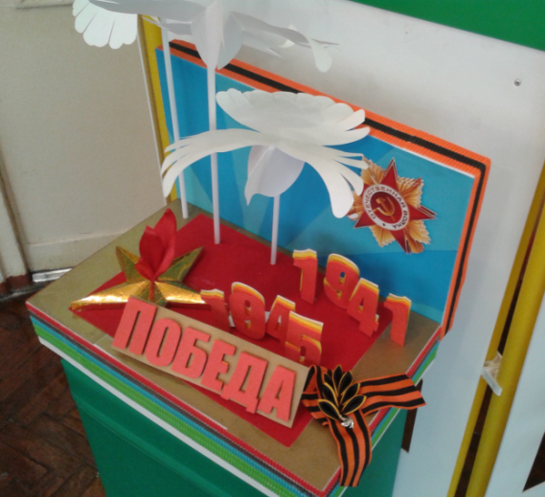
Дети: К 70-летию Дня Победы

Воспитатель:
Отгремела война, уже давней историей стала,
Но никак не отпустит тревожную память бойца.
От фугасов и мин мы очистили наши кварталы,
Но какой же сапер разминирует наши сердца?
В. Кочетков
Да, в мае наш народ будет отмечать день великой Победы.
Воспитатель: Что это за праздник, кто объяснит?
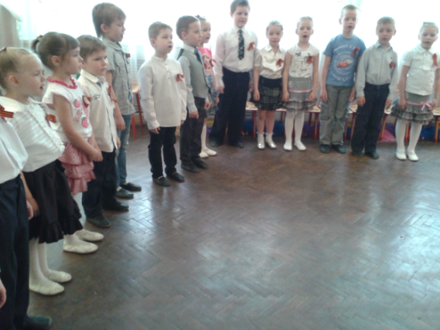
Что такое День Победы (чтение наизусть стихотворения ребенком)
Что такое День Победы?
Это утренний парад:
Едут танки и ракеты,
Марширует строй солдат.
Что такое День Победы?
Это праздничный салют:
Фейерверк взлетает в небо,
Рассыпаясь там и тут.
Что такое День Победы?
Это песни за столом,
Это речи и беседы,
Это дедушкин альбом.
Это фрукты и конфеты,
Это запахи весны…
Что такое День Победы –
Это значит – нет войны.
Дети: 9 Мая – это День Победы нашего народа над врагом.
Воспитатель: Нет в России семьи, которую бы война обошла стороной. В этот день в каждой семье вспоминают тех, кто погиб в этой войне.
А ещё 9 Мая поздравляют ветеранов той великой войны.
9 мая стихотворение читает ребенок
Май.
Россия.
Цветёт весна.
Отгремела давно война.
И сегодня у братских могил
Вспомним тех, кто нам жизнь сохранил.
2. Вступительное слово воспитателя.
– Сегодня мы собрались для того, чтобы вспомнить о Великой Отечественной войне, о людях, которые сражались за Родину, за счастье и свободу на нашей земле, за то, чтобы вы сейчас могли учиться, дружить, читать книги, трудиться и мечтать…
Казалось, было холодно цветам,
И от росы они слегка поблекли.
Зарю, что шла по травам и кустам,
Обшарили немецкие бинокли.
Цветок, в росинках весь, к цветку приник,
И пограничник протянул к ним руки.
А немцы, кончив кофе пить, в тот миг
Влезали в танки, закрывали люки.
Такою все дышало тишиной,
Что вся земля еще спала, казалось.
Кто знал, что между миром и войной
Всего каких-то пять минут осталось.
С. Щипачев
– 22 июня 1941 года в 4 часа утра, без объявления войны, немецкие войска атаковали границы нашей Родины. Началась самая страшная в истории нашей страны война. На борьбу с фашистами поднялся весь народ, от мала до велика. Все, кто мог держать в руках оружие, стремились попасть на фронт. Военкоматы были переполнены добровольцами. Вслед за отцами уходили на фронт сыновья, безусые мальчишки, прямо из-за школьных парт шагнувшие в окопы. Вся страна жила одной мыслью: «Все для фронта! Все для победы! »
– Ребята, а что вы знаете о Великой Отечественной войне? В ваших семьях есть участники ВОВ? Что вы знаете о них?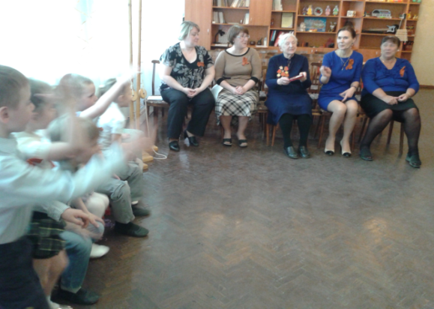

Приглашены ветераны Великой Отечественной Войны для беседы с ребятами.
Дедушкин рассказ стихотворение читает ребенок
Вчера мне рассказывал дедушка Женя:
Отряд партизанский попал в окруженье.
Осталось у них восемнадцать гранат,
Один пистолет и один автомат.
Всё больше в отряде погибших бойцов,
Всё крепче фашисты сжимают кольцо, –
Они за кустами, они за камнями.
И крикнул мой дедушка: "Родина с нами! "
И все побежали навстречу врагу,
И стали гранаты бросать на бегу.
Все храбро сражались, о смерти забыв, –
И вот, удалось совершить им прорыв.
Сквозь лес по болоту они уходили:
А деда медалью потом наградили.
(А. Парошин)
Воспитатель: За что, как вы думаете, наши солдаты отдавали свою жизнь?
Дети: За то, чтобы больше не было войны, чтобы дети спокойно жили, учились.
Воспитатель: Ребята, а как в нашем городе помнят о людях, отдавших за Родину самое дорогое – жизнь?
Дети: В нашем городе есть стена памяти героям сражавшим в годы Великой отечественной войны
. Это место особо значимо для жителей нашего города. Люди приходят сюда, чтобы поклониться памяти героев и возлагают цветы, здесь проходят митинги.

Воспитатель: Были на войне и короткие минуты отдыха. Между боями на привале солдаты пели песни. Знаменитой на весь мир стала «Катюша»
Дети поют 1 куплет песни «Катюша»
Воспитатель: Посмотрите, дети, какое у меня необычное письмо. Как вы думаете, чем оно отличается от современных писем?
Воспитатель: Посмотрите, дети, какое у меня необычное письмо. Как вы думаете, чем оно отличается от современных писем?
Дети: Это письмо треугольной формы, без марки.
Воспитатель: Правильно, такие письма приходили с фронта родным и близким.
Писали письма солдаты своим близким в минуты отдыха. Во многих семьях до сих пор хранят письма с фронта.
Фронтовые письма… Кажется, и сегодня они по-прежнему пахнут порохом и дымом. Они бесконечно дороги эти пожелтевшие от времени листочки, к которым прикасаемся с таким волнением и осторожностью. Само время определило их судьбу – быть исторической ценностью. В них сама история, величие и трагедия ВОВ.
Давайте послушаем одно такое письмо. Чтение вслух.
Треугольником сложен потемневший листок,
В нем и горькое лето, и сигналы тревог,
В нем печаль отступленья в тот отчаянный год.
Рвется ветер осенний и команда: вперёд!
Даже смерть отступала, хоть на несколько дней,
Где солдатские письма шли дорогой своей.
И с поклоном последние письма, полные сил,
От погибших в сраженьях почтальон приносил.
Письма с фронта вобрали и судьбу, и любовь,
И бессонную правду фронтовых голосов.
Воспитатель: Но не только мужчины проявляли героизм во время войны. Многие женщины и девушки тоже ушли на фронт. Они летали на боевых самолётах, были радистками, оказывали помощь раненым бойцам.
Воспитатель: Победа досталась нашему народу дорогой ценой. Вечная память героям, защитившим нашу Родину. Память о всех погибших принято чтить минутой молчания.
Давайте и мы почтим память о погибших за Родину воинов.
Дети встают, минута молчания
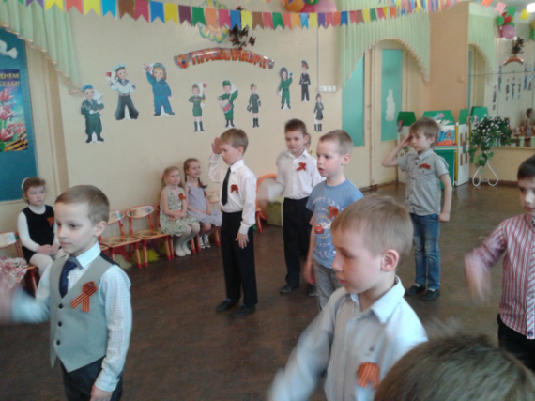
Воспитатель: В этот день возлагают венки и цветы, проводятся митинги, парад воинских частей, праздничный салют. Чем, кроме цветов и поздравлений, можно порадовать ветеранов в этот день?
Дети: Можно разучить стихи, песни, подготовить концерт.
Воспитатель: а я предлагаю подарить нашим ветеранам праздничный салют
Практическая часть – дети выполняют композицию «Салют»
Воспитатель: Предлагаю по схеме посмотреть последовательность складывания цветка из кругов (3 круга разного диаметра) .
Дети складывают бумажные цветы по схеме, и приклеивают на мольберт
Салют Победе (читает воспитатель)
Салют и слава годовщине
Навеки памятного дня!
Салют Победе, что в Берлине
Огнём попрала мощь огня!
Салют её большим и малым
Творцам, что шли путём одним,
Её бойцам и генералам,
Героям павшим и живым,
Салют!
Воспитатель: Давайте посмотрим, какой салют был 9 мая 1945 года, когда война закончилась
(Презентация «Салют, Победа! »)
Воспитатель: Ребята, а сейчас послушайте стихотворение С. Маршака «Пусть не будет войны никогда».
1-ребёнок. Пусть не будет войны никогда,
Пусть спокойные спят города.
Пусть сирены пронзительный вой
Не звучит над твоей головой.
2-ребёнок. Не один пусть не рвётся снаряд,
Не один не строчит автомат.
Оглашают пусть наши леса
Только птиц и детей голоса.
И пусть мирно проходят года.
Пусть не будет войны никогда!
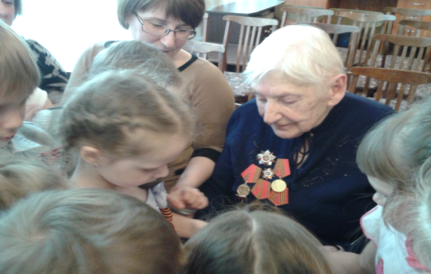
Никто не забыт !!!! И ничто не забыто !!!!!

